Onderzoeksvoorstel -- OpenGL Demo
Filip Moraca
Onderzoek in ASE
Informatica Jaar 3
3 maart 2019
Versie 1.0



Inhoudsopgave

- Achtergrond 2
- Onderwerp 2
- Onderzoek 4
- Planning 6
- Communicatieplan 7
- Bronvermelding 7

Achtergrond
Het afbeelden van graphics op je monitor, zij het tekst of afbeeldingen om een menu te visualizeren, is een integraal onderdeel van elk computersysteem. In de jaren ‘80 was dit uitermate verwacht voor mainframes in het kader van onderzoek om resultaten af te beelden, of om een spel af te beelden op arcademachines in speelhallen. Tegenwoordig is dit ook uitermade nodig voor visualizatie van data, vluchtsimulaties, virtual reality, en multimedia applicaties.

Vroeger werden de berekeningen voor het afbeelden van graphics vooral behandeld door de CPU. Maar omdat de CPU ook alle andere taken voor een computer moest behandelen naast de graphics, en omdat het afbeelding van graphics een belangrijk onderdeel is van een computersysteem, kwam men op het idee om een gespecializeerde processing unit te ontwerpen speciaal voor graphics-gerelateerde berekeningen om de last van de CPU te halen. Deze unit wordt tegenwoordig een GPU (Graphics Processing Unit) genoemd.

GPU’s zijn vanwege hun parallele structuur veel efficiënter dan CPU’s voor het manipuleren van graphics omdat ze heel snel grote aantallen data parallel kunnen verwerken, wat vooral nodig was voor het verwerken van complexere data zoals 3D graphics. In de jaren ‘90 kwamen arcadespellen met real-time 3D graphics steeds vaker voor, waardoor vraag naar hardware-geaccelereerde 3D graphics steeg. Hardware fabrikanten begonnen toen 3D accelerator kaarten op de markt te brengen voor PC’s die 3D functies sneller konden uitvoeren dan de CPU, zoals de 3Dfx Voodoo en PowerVR series. Na de introductie van NVidia’s GeForce 256 grafische kaart zouden toekomstige grafische kaarten meer hardware-ondersteuning bieden voor processen zoals transformatie of belichting, om de last verder van de CPU te halen.

Om volledig benut te maken van een GPU kwam er een vraag naar een API (Application Programming Interface) die ontwikkelaars een gestandardizeerde set functies kon bieden om de GPU bepaalde instructies te laten uitvoeren, en ook zodat één set instructies voor een grafische kaart ook op dezelfde manier zou worden gevolgd op een grafische kaart van een andere fabrikant. 3Dfx bood de Glide API aan voor hun Voodoo grafische kaarten, Microsoft zou Direct2D/3D ontwikkelen voor het afbeelden van 2D/3D graphics op exclusief Windows-systemen en Xbox game consoles, en Apple zou de Metal API ontwikkelen voor iOS systemen. In 1991 begon Silicon Graphics Inc. met de ontwikkeling van OpenGL (Open Graphics Library), een rendering API die door meerdere programmeertalen en op meerdere platformen gebruikt kan worden.

Onderwerp

Glide was vaak gebruikt in de jaren ‘90, maar is inmiddels niet meer in gebruik vanwege de uitbreidingen van functionaliteit in OpenGL en Direct3D, en de implementatie van een cross-platform API zoals OpenGL in vrijwel meeste grafische kaarten. Direct2D/3D worden tegenwoordig nog steeds onderhouden door Microsoft, en OpenGL door de Khronos Group. OpenGL en Direct3D zijn tegenwoordig de meest gebruikte APIs voor het afbeelden van 3D graphics, maar recent introduceerde de Khronos Group de Vulkan API als een vervolg op OpenGL, met als doel om een API te ontwikkelen die zo min mogelijk overhead (APIs zorgen door hun aard altijd voor extra rekentijd, oftewel overhead, omdat je een extra laag software hebt tussen de applicatie en hardware waarin tijd wordt besteed aan berekeningen in de softwarelaag) toevoegt.

OpenGL is een oude API geschreven in een tijd wanneer multi-core CPUs en parallel processing (de CPU twee dingen tegelijkertijd laten doen) niet van orde waren, waardoor OpenGL niet volledig geoptimiseerd is voor het gebruik van multi-core CPU’s, in tegenstelling tot Vulkan. Games die Vulkan ondersteunen zien vaak een betere performance (Larabel, februari 2019; Walton, juli 2016) dan met OpenGL. Echter is Vulkan nieuw, en is er in tegenstelling tot OpenGL nog niet veel ondersteuning voor. Daarnaast ondersteunt alleen de nieuwste lijn grafische kaarten Vulkan.

Vanwege de langstaande support en cross-platform mogelijkheden van OpenGL, is OpenGL gekozen als de rendering API voor deze opdracht.

Meerdere game-ontwikkelingstudios maken vaak gebruik van hun eigen in-house engines voor het afbeelden van 3D graphics, waarvoor rendering APIs zoals OpenGL of Direct3D als basis worden gebruikt. Een engine moet dan door middel van een (of beide) van de functies in deze API’s een aantal simpele functies leveren voor bijvoorbeeld het simpel afbeelden van visuele effecten of inladen van 3D-modellen om de pipeline te stroomlijnen voor toekomstige ontwikkelaars die van deze engine gebruik zullen maken maar echter niet zo veel afweten van wat er onder de motorkap gebeurt.

Als opdracht voor dit minorproject moet er een demo worden gemaakt die de mogelijkheden van OpenGL moet kunnen presenteren, mogelijkheden die vrijwel in elke engine die gebruik maken van OpenGL aanwezig zijn. Een paar voorbeelden van zulke mogelijkheden zijn het inladen van 3D-modellen gemaakt door middel van een 3D-modelleer programma zoals Blender, het laten bewegen en roteren van modellen, belichtbare objecten inclusief schaduwen, en ook het afbeelden van een 2D user interface.

OpenGL is een low-level graphics library, wat betekent dat in tegenstelling tot een high-level tool voor het maken van 3D modellen zoals SketchUp, veel dieper 3D graphics van de grond af moet realiseren en meer direct met de hardware werkt, terwijl SketchUp een simpele functie biedt voor het maken en meteen afbeelden van een rechthoek. Het voordeel van SketchUp is dat het makkelijk te gebruiken is als je een simpele rechthoek wilt, maar het is niet zo flexibel in tegenstelling tot OpenGL, die veel meer kan realiseren met een rechthoek.

Echter is OpenGL daarom ook moeilijker te gebruiken. Het vereist een veel diepere inzicht in hoe 3D graphics eigenlijk werken, en ook gedeeltelijk in lineaire algebra voor matrix-berekeningen, omdat wiskundig gezien 3D-posities als matrices en vectors worden voorgesteld. Voordat je met OpenGL bezig kan, moet je een goed begrip hebben van de OpenGL pipeline. De kwestie is dan hoe je OpenGL kan gebruiken om de geëiste 3D graphics technieken en visuele effecten op het scherm te toveren.

De hoofdvraag luidt dan: Wat moet ik weten voordat ik door middel van OpenGL een demo kan maken die alle geëiste OpenGL technieken kan presenteren?

Onderzoek

Om de hoofdvraag te beantwoorden, baat het om de antwoorden op de volgende vragen te weten:

- Hoe zit de OpenGL pipeline in elkaar?

In OpenGL gebeurt het proces van het inlezen van ruwe data tot een abstracte vorm afbeelden op het scherm in meerdere stappen. Aangezien er veel gewerkt zal worden met OpenGL voor deze opdracht, baat het wel om een goed inzicht te krijgen in hoe OpenGL eigenlijk werkt. Over OpenGL zijn er veel boeken geschreven zoals de OpenGL SuperBible die diep gaan in de werking van OpenGL, en ook een waardevolle bron van informatie kunnen zijn

Literature study is volgens ictresearchmethods (ictresearchmethods, februari 2018) een methode van onderzoek waarbij in artikelen of literatuurbronnen wordt gezocht naar informatie die van toepassing is bij de onderzoeksvraag.

- Hoe kan je een venster opzetten waarin de OpenGL context wordt afgebeeld?

Voordat je een OpenGL applicatie kan afbeelden, moet er eerst een venster gemaakt worden voor het programma, alleen biedt OpenGL zelf hiervoor geen functionaliteit. Echter bestaan er wel meerdere libraries die een venster kunnen opstellen voor een OpenGL applicatie.

Available product analysis is volgens ictresearchmethods (ictresearchmethods, februari 2018) een methode waarbij je kijkt naar bestaande producten om te zien of ze oplossingen bevatten die je voor je eigen probleem kan toepassen.

- Wat is de wiskunde achter het transformeren/roteren/schalen van 3D objecten?

Voor het manipuleren van 3D-coördinaten worden vectors en matrices gebruikt om de berekeningen te versimpelen en (relatief) makkelijker begrijpelijk te maken voor de niet-mathematicus. Ook in OpenGL valt hier niet aan te ontkomen.

Er bestaan wel libraries die functies aanbieden die simpel matrix-berekeningen kunnen uitvoeren, alleen baat het wel om te weten wat er eigenlijk gebeurt bij zo’n berekening, zodat bijvoorbeeld bij het debuggen van een programma je sneller het probleem kan vastleggen als het aan de wiskunde ligt. Hiervoor kunnen er naar online bronnen of boeken gekeken worden die dieper uitleggen wat matrix-berekeningen inhouden, vooral in het kader van OpenGL.

- Hoe kan je rondbewegen in een 3D ruimte?

Een van de voordelen van 3D graphics is dat een model van meerdere kanten bekeken kan worden, alleen moet er daarvoor wel een camera aanwezig zijn die de gebruiker kan besturen om in een 3D ruimte te kunnen bewegen (of dat de camera zelf een pad kan volgen). Daarvoor kan er gekeken worden naar hoe een camera voor 3D ruimtes in het algemeen werkt.

- Hoe kan je 3D-model bestanden inladen en afbeelden in OpenGL?

Terwijl je wel puur met OpenGL basische vormen kan maken zoals driehoeken of vierkanten door een aantal vertices in te voeren, wordt dit heel inefficiënt voor complexere objecten die een mens of een auto moeten voorstellen en misschien uit duizenden vertices bestaan. Daarvoor bestaan 3D-modelleer programma’s om het maken van modellen intuïtiever te maken. Uiteindelijk moeten deze modellen ingeladen worden in de applicatie en op het scherm afgebeeld worden. Hiervoor kan er gekeken worden of er bestaande libraries bestaan die zulke bestanden in kunnen laden, en naar bronnen die uitleggen hoe je ingeladen bestanden ook af kan beelden op het scherm.

- Hoe kun je objecten in OpenGL belichten en schaduwen laten werpen?

Zonder belichting komt een 3D vorm heel plat over. Door middel van OpenGL kan een model dynamisch belicht worden om het meer diepte te geven, en daarbij kan ook de schaduw worden uitgerekend en afgebeeld. Om uit te zoeken hoe dit gedaan kan worden kan men kijken naar een online- of literatuurbron voor belichting in OpenGL.

- Hoe kun je een 2D GUI bovenop de view van een 3D space renderen?

Voor applicaties die benut maken van 3D graphics is het vaak ook vereist dat er een user interface te zien is die meer informatie laat zien over de huidige applicatie, bijvoorbeeld je huidige positie in de 3D space of andere debug-informatie. Meestal worden er 2D graphics hiervoor gebruikt omdat dit minder rekenkracht vereist. Hiervoor kan er gekeken worden naar bestaande libraries die 2D user interfaces voor OpenGL kunnen aanbieden, of naar bronnen die uitleggen hoe je een 2D user interface kan implementeren in OpenGL.

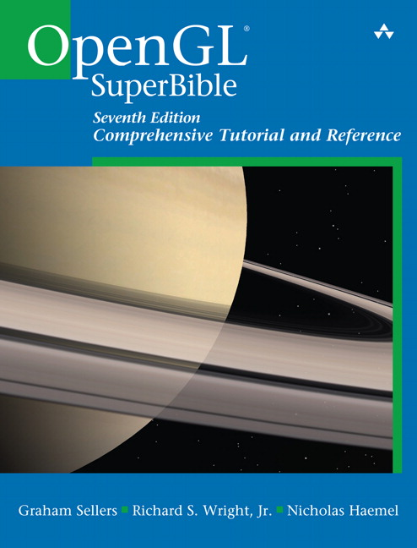
Als literatuurbron zal voor dit onderzoek de OpenGL SuperBible (7th Edition) gebruikt worden. De SuperBible behandelt de meeste core features van OpenGL en hoe je meerdere visuele effecten en 3D technieken kan toepassen, hoe de pipeline van OpenGL werkt, maar het behandelt ook andere relevante onderwerpen zoals de algebra achter matrix berekeningen en hoe je je OpenGL applicatie kan optimizeren om meer performance eruit te halen.

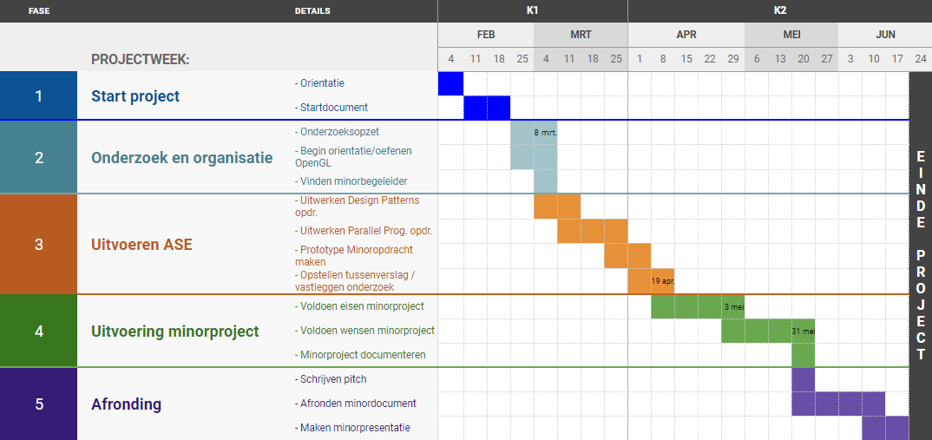
Planning

Het onderzoek moet uiterlijk 19 april af zijn waarin het al ingevoerd moet zijn in het tussenverslag. Na het inleveren van het onderzoeksopzet zal er eerst gewerkt worden aan de eindopdrachten van de andere vakken binnen de minor. Als dat afgerond is zal er een kleine prototype van de OpenGL engine gemaakt worden, en daarvoor een tussenverslag geschreven worden die alle voortgang in het project beschrijft. De volgende twee maanden wordt dan volledig aan het minorproject besteed. Het moet voldoen aan de eisen ter 3 mei, en aan meeste wensen ter 31 mei. Bij de afronding wordt dan aan het eindverslag en presentatie van het minorproject gewerkt.

Communicatieplan
Eens in de week zal er op een vaste dag een afspraak worden gehouden met een van de minorbegeleiders (BoM of WiJ), waarin de voortgang van het project wordt besproken, en wat ik van plan ben te doen in de volgende 7 dagen.

Bronvermelding
Larabel, M. (2019, 26 februari). A Final Look At The OpenGL vs. Vulkan Performance For Talo s Principle. Geraadpleegd op 1 maart 2019, van https://www.phoronix.com/scan.php?page =article&item=talos2019-opengl-vulkan&num=1
Ictresearchmethods (2018, 9 februari). Available product analysis. Geraadpleegd op 4 maart 2019, van http://ictresearchmethods.nl/Available_product_analysis
ictresearchmethods (2018, 9 februari). Literature study. Geraadpleegd op 4 maart 2019, van http://ictresearchmethods.nl/Literature_study
Sellers, G., Wright, R., Haemel, N. (2015). OpenGL Superbible: Comprehensive Tutorial and Reference (7th Edition). Verenigde Staten: Addison-Wesley Professional.
Walton, J. (2016, 21 juli). Doom benchmarks return: Vulkan vs. OpenGL. Geraadpleegd op 1 maart 2019, van https://www.pcgamer.com/doom-benchmarks-return-vulkan-vs-opengl/2/

